GUÍA DE TECNOLOGÍA
NOMBRE:
CURSO: | 6° Básico | FECHA: | Semana 22
OBJETIVO: OA5 Usar software para organizar y comunicar los resultados de investigaciones e intercambiar ideas con diferentes propósitos, mediante: › programas de presentación para mostrar imágenes, diagramas y textos, entre otros › hojas de cálculo para elaborar tablas de doble entrada y diseñar gráficos de barra simple y doble, circulares y de línea, entre otros.
Contenidos: Uso de Power Point.
Objetivo de la semana: Insertar Word Art con su nombre, en una diapositiva en power point.
Habilidad: Representar

Instrucciones
Estimados alumnos y alumnas: En la siguiente guía de trabajo, deberán desarrollar las actividades planeadas para la clase que ha sido suspendida por prevención. Las instrucciones están dadas en cada ítem.
¡Éxito!
Representar es mostrar un concepto de forma pictórica y simbólica.
Para comenzar necesitas saber de qué se trata la habilidad de representar y qué es Word Art en power point.

Word Art es una galería de estilos de texto que puede agregar a sus publicaciones para crear efectos decorativos, como texto sombreado o reflejado.

Inserta un Word Art en Power Point.
Inserta Word Art (por ahora dibújalo) Con Tu nombre completo. Utiliza todo el espacio asignado.

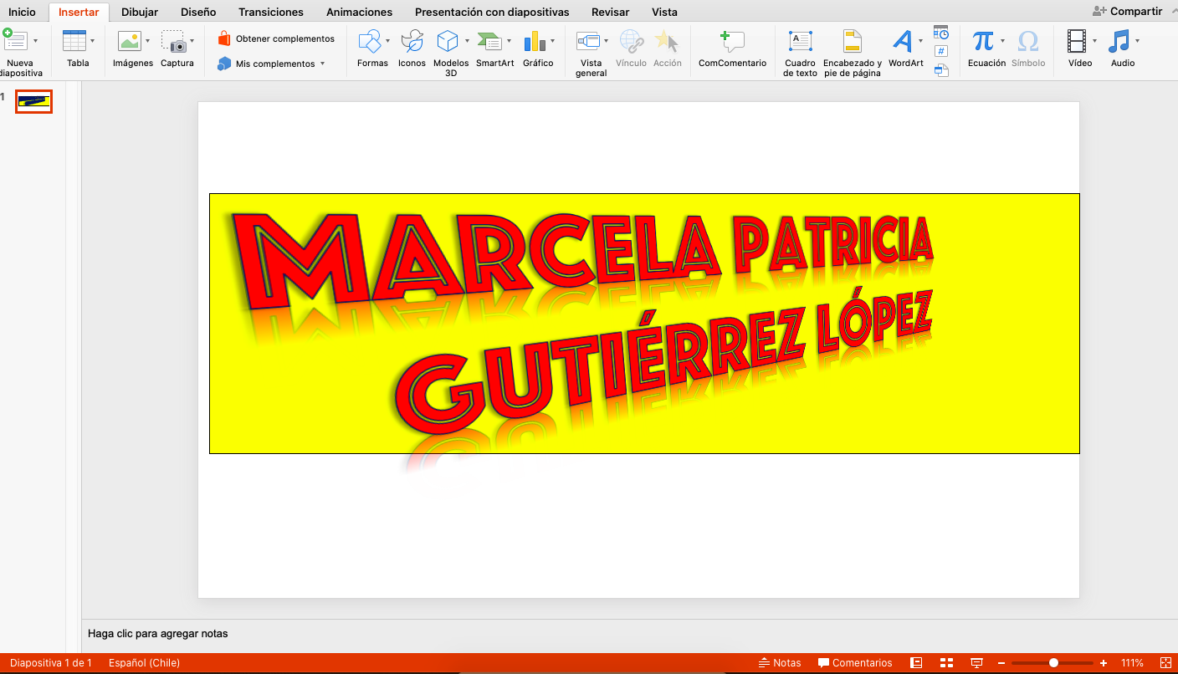
Ejemplo:

Dibuja Aquí tu Word Art:

Responde las asiguientes preguntas relacionadas con lo realizado en la guía:
¿Qué es Word Art?
___________________________________________________________________________________________
___________________________________________________________________________________________

¿Para qué nos puede servir? ___________________________________________________________________________________________
___________________________________________________________________________________________

¿Para qué se utiliza Power Point?
___________________________________________________________________________________________
___________________________________________________________________________________________

